ITALIANO, 2 ACCONCIATORE, LEZIONE DEL GIORNO 05.05.2020, ORE 10-11, DOCENTE GIULIA MARIA CAPOCCIONI
Ludovico Ariosto: le donne, i cavalieri, gli amori
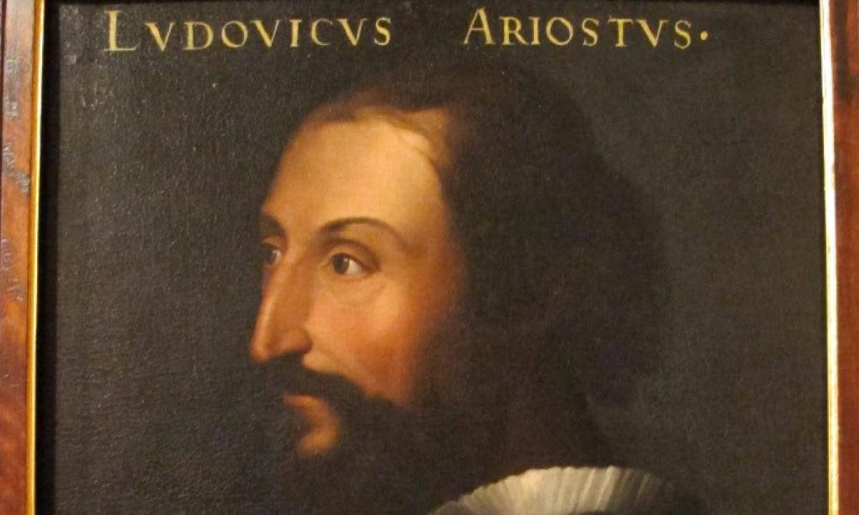
La vita
Ludovico Ariosto nasce nel 1474 a Reggio Emilia dal conte Niccolò, nobiluomo al servizio della corte degli Estensi, e da Daria Malaguzzi Valeri. Il padre, cercando di avviarlo alla carriera giuridica e alla vita presso l’ambiente di corte, lo costringe a studiare diritto presso lo Studio di Ferrara. Nel 1494, Ariosto tuttavia abbandona gli studi per dedicarsi alle lettere, guidato dal monaco Gregorio da Spoleto, che lo introduce alla filosofia neoplatonica, allo studio di Marsilio Ficino e alla conoscenza degli autori classici (Orazio, in particolare). In questi anni, Ludovico stringe i primi contatti con Pietro Bembo, autore che sarà poi rilevantissimo, con le sue Prose della volgar lingua, nelle diverse stesure dell’Orlando furioso.
Il servizio presso gli Estensi
Nel 1500 muore il padre e il giovane Ludovico, in qualità di figlio maggiore, si trova obbligato ad occuparsi della famiglia, composta da quattro fratelli e cinque sorelle; per garantire la loro sicurezza economica, diventa uomo di corte presso gli Estensi, in particolare entra al servizio come segretario del cardinale Ippolito d’Este (1479-1520). Si tratta di un periodo infelice per Ariosto, combattuto tra la vocazione letteraria e i doveri di uomo di corte, che lo coinvolgono spesso in missioni diplomatiche o in compiti amministrativi. Il cardinale verrà infatti presentato dal poeta stesso nelle Satire come
“ …un uomo avaro e poco amante della poesia e delle lettere, che tratta il suo segretario come un cameriere, a cui affida compiti abbietti e anche missioni pericolose”.
Tra le diverse missioni, Ariosto viene inviato a Roma nel 1509, per richiedere invano l'aiuto di Giulio II (1443-1513) contro Venezia, e nell'anno successivo per far revocare (ancora una volta infruttuosamente, e pure con gravi rischi personali) la scomunica del duca di Ferrara Alfonso, schieratosi contro Roma e la Lega Santa. Anche la terza missione, nel 1512, è infelice, ma anche questa volta Ariosto e il duca riescono a sottrarsi alle ire del pontefice. Nel 1513 muore papa Giulio II e viene eletto papa Leone X (1475-1521), da cui il poeta si reca in cerca di una sistemazione nella città pontificia, senza avere risultati effettivi, ma solo una modesta parrocchia presso Faenza. Sulla strada di ritorno, in una sosta a Firenze, conosce Alessandra Benucci Strozzi, di cui si innamora e che sposerà nel 1527.
L’attività letteraria: l’Orlando furioso, le commedie, le Satire
Durante il servizio presso il cardinale Ippolito, e pure tra i mille impegni di questa carica, Ariosto non abbandona gli interessi letterari: dopo le opere giovanili (tra cui la raccolta dei Carmina, una tragedia e altre opere minori), Ariosto lavora alle prime commedie (intitolate Cassaria e I Suppositi) e, dagli inizi del 1500, lavora ai canti in ottave del suo poema l’Orlando furioso che vedrà la luce per la prima edizione nel 1516 (cui seguiranno le rielaborazioni del 1524 e del 1532).
L’Orlando furioso, che subito riceve il plauso dei letterati e della corte, è dedicato al cardinale Ippolito; ciononostante, nel 1517 si ha la rottura dei rapporti con il cardinale, che vorrebbe avere con sé l’Ariosto nella nuova sede vescovile di Agria, in Ungheria. Il poeta, che ha caro il proprio ideale di vita serena ed appartata e non vuole abbandonare Alessandra Benucci, rifiuta e passa al seguito di Alfonso d’Este. In questi anni comincia anche la stesura delle Satire (sette componimenti poetici di argomento morale e autobiografico) che mettono a fuoco l’animo, i gusti e le inclinazioni intime del poeta, e prosegue la scrittura di commedie (Il Negromante, 1520; La Lena, 1528; l’incompiuta Gli studenti).
Gli ultimi anni
Nel 1522 Ariosto viene nominato da Alfonso d’Este governatore della Garfagnana, zona della Toscana da poco entrata sotto il dominio estense, e quindi assai complessa da gestire. Nel 1525 il poeta rientra a Ferrara, dedicandosi alla revisione del Furioso, alla composizione delle restanti Satire (fino a un numero complessivo di sette) e alla pace nella contrada di Mirasole, dove Ariosto trascorre gli ultimi anni, prima di spegnersi nel luglio del 1533.

TEST di ITALIANO, 2 ACCONCIATORE, LEZIONE DEL GIORNO 05.05.2020, ORE 10-11, DOCENTE GIULIA MARIA CAPOCCIONI

Ludovico Ariosto nasce nel
- 1433
- 1474
- 1500

Dove? ………………………………………………………………..

Ariosto è il poeta ufficiale della corte di Ferrara. V F

“Non mi lasciò fermar molto in un luogo | e di poeta cavallar mi feo”; a chi si riferisce, secondo te, Ariosto?
Al papa Giulio II. Al cardinale Ippolito d’Este.
Al duca Alfonso d’Este. Alla moglie Alessandra Benucci Strozzi.
- Quante sono le Satire scritte da Ariosto?
- Tre
- Cinque
- Sette
- Quale è il loro argomento principale?
- L’argomento morale e autobiografico
- L’argomento politico
- L’argomento religioso

- Scrivi il nome dei tre grandi autori del Rinascimento con le rispettive maggiori opere.
Autore Opera
- ………………………………………………………………………………
- …………………………………………………………………………………
- …………………………………………………………………………………

- Presso quale corte italiana Ludovico Ariosto prestò servizio?
- Presso quella dei Medici
- Presso quella dei Colonna
- Presso quella degli Estensi

- A chi Ariosto dedica l’opera più famosa da lui composta?
- Ad Alfonso d’Este
- Ad Ippolito d’Este
- Alla moglie

- Quando muore Ariosto?
- Nel 1474
- Nel 1516
- Nel 1533

